*Les parties de l’article sont indiquées en gras. J’ai gardé les titres du document montré à Stéphane Holé.*

*Intéraction lumière-peau : aspect physique*

*Evaluation de la diffusion de la peau / aspect physique*

Light/skin interaction: physical properties

Analysis of skin scattering:

As a heterogeneous structure, human skin is a diffusive medium. Scattering variates according to diffusive structure size forming it, and incident wavelength. Scattering relies upon *a*, height of the scattering center, $λ$ the incident wavelength, and $Ө$ its angle. In the Rayleigh model, the effective section for each solid angle is proportional to $\frac{a^{6}}{λ^{4}}(1+\cos^{2}{Ө})$. For bigger particles, a more relevant theory based on Mie’s work supply intensity meters which are no longer isotropic, and the scattering takes places further as bigger the particle size rise. [1].

The objective is to estimate the phase function, or angular distribution of intensity of light that skin scatters. This phase function $f(cosӨ)$ is a probability density, related to $g$, the anisotropic factor defined as $g=∫f\left(cosӨ\right)cosӨ d(cosӨ)$, with $Ө$ =s.s’, angle between the incident direction of the wave, and direction of the scattered wave. [1]

This anisotropic factor *g* quantifies anisotropic scattering, i.e. its inclination to be scattered in definite directions. Figure 1. Summarize those scattering theories (Rayleigh and Mie).

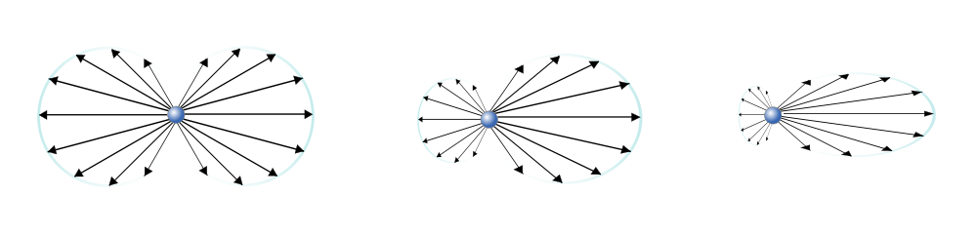

Fig. 1- Radiation indicators for different kinds of scattering, beam coming from left. Left, Rayleigh scattering; center, intermediate scattering (Rayleigh-Mie) ; right, Mie scattering, mostly forwards . *Credits:* Sharayanan, CC-BY-SA. [3]

For instance, *g*=0 if scattering is perfectly isotropic, *g*=1 if scattering is completely forwards (propagating without scattering). As a biological tissue, scattering goes forward in a general manner, with 0.8<*g*<0.98. A certain amount still can scatter rearward, area of our experiment. The study consisted of variations of energetic parameters, function of the angle of view, represented in Figure 2.



Fig.2-Definition of the incident direction s, scattering trajectory s’ and scattering angle. Credits : Tuan Vo-Dinh [2]

Pour cela il est apparu judicieux de placer la surface sensible d’une photodiode perpendiculairement à l’onde incidente (approximativement sphérique). En effet de cette manière on est assuré de garder invariant l’angle solide $Ω$ pour chaque angle $Ө$ de mesure. Si par exemple nous mesurons la luminance captée, nous auront ainsi le même angle solide pour chaque mesure puisque la surface de la photodiode se présente toujours de la même manière, tangentiellement au front d’onde sphérique. Le flux capté se ramène alors toujours au même angle solide, ce qui rend cohérentes les mesures et évite des calculs fastidieux. On peut ainsi directement obtenir la luminance en W/m2/sr, paramètre pertinent et commode pour notre étude car la surface sensible du capteur et l’angle solide sont constants pour tout angle $Ө$.

Surface sensible de la photodiode

Direction de la lumière diffusée

Echantillon de peau qui diffuse

Fig. 3- Position de la photodiode

De cette considération a découlé le choix de fixer la photodiode à l’extrémité mobile d’un bras dont l’autre extrémité est reliée au rotor d’un moteur fixe pas-à-pas. Ce qui revient à fabriquer un goniomètre motorisé pour balayer mécaniquement plusieurs angles $Ө$ (figure 3) et mesurer à chaque fois la luminance. Cette dernière est alors convertie en signal électrique via une électronique.

-Paramètres expérimentaux

Notre capteur est la combinaison d’une caméra et d’un choix de deux photodiodes sensibles à l’infrarouge proche (NIR) dont la plage s’étend de 0,78 à 2 micromètres ou aux ultraviolets (UV) autour de 390 nm. L’énergie diffusée par une structure de la peau est proportionnelle au flux du vecteur de Poynting à travers la surface de la sphère qui modéliserait cette structure. A ce titre, la photodiode représentant une certaine surface sensible, elle génère un courant électrique proportionnel au nombre de photons incidents d’énergie $hν$ dont la fréquence $ν$ est suffisante pour induire un courant électrique. Donc pour optimiser ce courant il aurait fallu capter le maximum d’énergie sur la surface sensible, ce maximum est obtenu en maximisant la projection du vecteur de Poynting sur la surface du détecteur, en l’occurrence plane. Mais la direction du vecteur de Poynting était inaccessible par nos moyens car cette lumière diffusée est composée d’une gamme de longueur d’onde, comme nous le verrons sur les spectres obtenus. En effet, s’agissant ici de diffusion de Mie, toutes les longueurs d’onde sont diffusées. *En termes de polarisation, l'émission varie beaucoup en fonction de la taille du diffuseur, de son indice de réfraction, et de la distribution en taille des diffuseurs [3]*. La peau étant composée de structures très hétérogènes en taille, la polarisation de la lumière diffusée est donc aléatoire. En effet toutes les polarisations de la lumière diffusée s’ajoutent et se superposent. Cependant nous avons émis l’hypothèse que certaines anomalies de la peau puissent polariser notablement la lumière qu’elles diffusent. Les identifier par leur impact sur la polarisation de la lumière diffusée aurait pu représenter un champ d’investigation mais cela aurait nécessité de trouver des sujets malades et d’ajouter au dispositif un système de mesure de la polarisation. Il s’est donc avéré trop coûteux en temps de nous impliquer dans ce volet d’étude avec les moyens dont nous disposions.

*Contribution à la partie Spectrophotométrie->information sur l’hydratation de la peau par systtème optique*

L’analyse du spectre de rétrodiffusion peut aussi nous informer sur l’état de santé de la peau. Les résultats sont concluants. Nous avons obtenu des mesures d’intensité diffusée en fonction de l’angle de rétrodiffusion pour différentes couleurs de peau de la main, certaines sur sa face dorsale et d’autres sur sa face palmaire.

*Spectres à rajouter possiblement ici*

Fig. 4- Spectres d’absorption de peaux de différents sujets dont les couleurs sont différentes

Ces spectres de sujets obtenus en fonction de la longueur d’onde montrent un coefficient d’absorption d’autant plus grand que la peau est foncée, donc en supposant que les structures de chaque type de peau sont similaires, à la seule différence du taux de mélanine, on peut légitimement déduire que les peaux foncées diffusent moins de lumière pour cette raison.

La profondeur de pénétration de la lumière blanche dans un tissu est de l’ordre du millimètre ce qui implique qu’elle dépasse le tissu épithélial. En toute rigueur, la lumière rétrodiffusée provenant des cellules épithéliales est alors masquée par la diffusion de fond des tissus sous-jacents (le tissu conjonctif).

La lumière qui atteint le tissu épithélial est diffusée plusieurs fois avec un certain libre parcours moyen de 20 à 100 micromètres. Comme la profondeur de pénétration est de l’ordre du millimètre elle rencontrera donc sur son trajet les structures diffusantes présentes à cette profondeur que sont l’hémoglobine désoxygénée Hb, l’hémoglobine oxygénée HbO2, la mélanine et bien entendu l’eau. La figure suivante résume ces considérations et indique le coefficient d’absorption de ces structures en fonction de la longueur d’onde.

*Rajouter ici la figure de gilles tessier de coefficient d’absorption en fonction de la longueur d’onde des structures (hemoglobine etc). Je le trouve pas sur le slack*

Fig. 5- Spectre d’absorption des principales structures présentes dans la peau

On constate qu’il y a une fenêtre optimale de mesure autour de 1 micron. En effet l’absorption y étant minimale on s’attend donc à ce que la diffusion (et notamment la rétrodiffusion que nous pouvons seule mesurer dans notre projet) soit maximale. 1 micron étant une longueur d’onde du proche infrarouge, c’est aussi ce qui a motivé le choix d’illuminer la peau par celle-ci. En effet, la longueur d’onde de l’onde incidente n’étant pas modifiée par diffusions successives, la fraction qui ressortira de la peau sera inchangée en longueur d’onde, d’où l’utilisation d’une photodiode à réponse dans l’infrarouge.

Par ailleurs, nos mesures doivent nous permettre de confirmer le spectre d’absorption, à savoir que pour des peaux d’autant plus foncées, donc contenant davantage de mélanine, nous devons mesurer un flux diffusé plus faible, et ceci à plage de longueur d’onde égale.

Si nous changeons la plage de longueur d’onde d’infrarouge en ultraviolet, vers 250 nm par exemple, nous obtiendrons des résultats différents du fait que l’absorption est plus forte par l’hémoglobine et la mélanine et plus faible pour l’eau. Par ailleurs la proportion de l’onde incidente pénétrant à une certaine profondeur de la peau dépend de la longueur d’onde, la figure suivante résume ce propos :

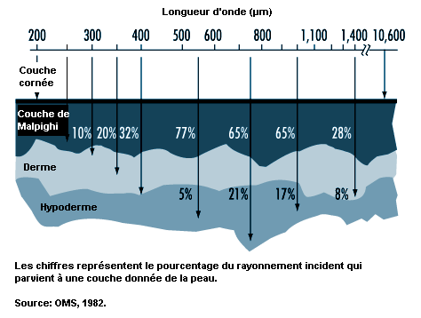

On voit que les UV (<400nm) pénètrent moins profondément que les NIR (>800nm) qui ne vont pas au-delà du derme. On pourrait alors se dire que la fraction diffusée de cette lumière contient des informations sur cette couche de peau. Cependant en pratique, si nous ne disposons pas d’un capteur sensible uniquement à ces UV cette information sera masquée par la diffusion de fond, c’est-à-

dire la diffusion provenant des couches plus profondes et susceptibles de diffuser vers l’arrière (à l’opposé de la direction incidente). Dans ce cas nous ne pouvons pas conclure sur les caractéristiques de la peau, comme par exemple son taux d’hydratation superficiel (au niveau du derme).

Pour pallier cette difficulté nous avons étudié la possibilité d’illuminer la peau avec une DEL émettant dans l’UV avec un pic à 390 nm (modèle BIVAR UV5TZ). La lumière incidente restera donc confinée au derme et sera uniquement composée des mêmes fréquences UV. De cette manière, même si la photodiode réceptrice est sensible à d’autre longueur d’onde que l’UV elle n’en détectera pas. Nous pouvons alors obtenir par exemple comme information le taux d’humidité de la peau car il est corrélé à la distribution angulaire de la diffusion. En effet, le lobe de diffusion est plus étendu pour une peau hydratée.

Bibliographie

[1] Cours de biophotonique, Arnaud Dubois

[2] « Biomedical Photonics Handbook », edité par Tuan Vo-Dinh.

[3] http://sesp.esep.pro/fr/pages_polarisation/polarisation-diffusion_impression.html